**Бровко Арына (Browkowna Aryna)**

30 марта 1812 г – крещение сына Гаврылы (НИАБ 136-13-894, лист 84, №24/1812-р (ориг)).

**НИАБ 136-13-894:** Лист 84. **Метрическая запись №24/1812-р (ориг).**

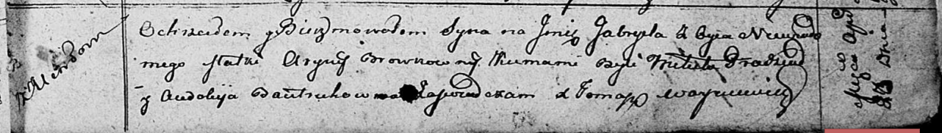

Осовская Покровская церковь. 30 марта 1812 года. Метрическая запись о крещении.

Browka Gabriel – незаконнорожденный сын с деревня Углы.

Browkowna Aryna – мать.

Pradziad Mikita – кум.

Bautrukowna Audokija – кума.

Woyniewicz Tomasz – ксёндз.